成人主日學
以色列歷史(三) 講師：蘇穎睿牧師
第二十三課：所羅門王的王國
列王紀上三至十一章

- 鞏固王位 (列王紀上二：１２－４６)
- 當大衛仍在，所羅門與大衛共治以色列，表面上一切平順，反對勢力也因大衛仍在而不敢有所行動，但大衛一死，形勢急轉直下，反對勢力抬頭，也形成所羅門王管治的危機，所以，所羅門王一定要致力鞏固王位。
- 首先是其兄亞多尼雅，雖然他已降為平民，但他仍具野心，想登王位。他托拔示巴去問所羅門，能否娶大衛年老時服侍他的侍女亞比煞為妻。所羅門王心裏知道亞多尼雅之心意，一方面他有祭司亞比亞他及元帥約押輔佐，另一方面，娶其父王之侍女為妻是別具用心，這要求其實有自封為王的含意，因為接收大衛妃嬪的就等如接收王位，聰明過人之所羅門當然知道亞多尼雅的動機，就命宮廷護衛長比拿雅把他殺掉。
- 隨後，所羅門又廢黜祭司亞比亞他之職（列王紀下二：２６），約押知道大勢已去，大難將至，就逃到會幕裏躲避，抓住祭壇。按摩西律法，誤殺人者可以藉著抓壇角來尋求公道（出埃及記廿一：１４）。但所羅門仍派比拿雅去殺了他，因為他確犯了蓄意殺人罪行。隨後，所羅門就立比拿雅為元帥，取代約押，又立撒督取代亞比亞他作大祭司。此外，他又禁止示每離開耶路撒冷，以免他謀反，但不久示每因要追捕逃僕，擅自離開京城，結果為所羅門所殺。（參閱列王紀上二：３６－４６）
- 為了鞏固其王位，又娶了法老女兒為妻，把她接進大衛城（三：１），法老女兒少有外嫁例子，但所羅門在此時國勢興盛，法老亦另眼相看，這又進一步鞏固他的王位。
- 所羅門王是一個極有智慧的人，有二個女人為爭子之事來到王的面前，她們各有一子，夜間其中一子死亡，他母親就取去活孩子，說死是另一女子之子。二人為此爭辯不休，由於此案沒有見證人，也沒有DNA的技術，地方官吏無法審斷，交給王處理，所羅門假意要把活孩子分成兩半給她們二人，一個贊成此做法，一個反對，聰明的所羅門便立即知曉反對這做法的才是真正的母親，這事令百姓對王的智慧更佩服。
- 以色列在所羅門之統治下，「猶大人和以色列人如同海邊的沙那麼多，都吃喝快樂，其統治之國土，從大河到非利士地，直到埃及邊界。」（列王紀上四：２０－２１）他又寫箴言３０００句，詩歌１５００首，他的學問與知識，名聞天下，傳統中認為聖經的傳道書、雅歌及部份箴言都是他寫的。

- 所羅門王與聖殿
所羅門其中一樣至著名的就是興建聖殿及聖殿敬拜。
- 興建聖殿
  - 上好木材－在所羅門王統治下，國泰民安，昔日大衛已開始籌備建聖殿，預備了木材，此刻所羅門亦再添更多材料，特別是上好木材（香柏樹）及上好的建築工人，而腓利基地方正好有這些木材和工人；因以色列缺乏木材和技工，而腓利基的推羅王希蘭曾經與大衛結盟（撒母耳記下五：１１－１２），所以毅然幫助，從推羅經水路運來大批香柏木，整個工程的總工程師是有以色列血統的推羅人戶蘭，他「滿有智慧、聰明、技能，善於各樣銅作。」(列王紀上七:１４)，由於腓利基與歐洲關係密切，其建築是有歐洲色彩。
  - 會幕規格－但整個聖殿的設計，仍是所羅門按神的指引而派人建造的，其格式與昔日會幕相似，但面積卻大兩倍。聖殿分外院和聖殿，聖殿又再分聖所和至聖所，最重要的約櫃仍放在至聖所中間，至於祭壇，都以金造，有金壇，金桌子，金燈台。
  - 選址禾場－建聖殿之地是大衛先前買下之亞勞拿禾場，建造時間共計七年，聖殿長３０公尺，濶１０公尺，高１５公尺，殿朝向東方。隨後，把約櫃運至聖殿中，放在至聖所中，約櫃中仍放有神昔日頒給摩西的十誡法板，當祭司從殿中出來時，有雲充滿耶和華的殿，「甚至祭司不能站立供職，因為耶和華的榮光充滿了聖殿。」（列王紀上八：１１）
- 中央敬拜的聖所
- 聖殿的建成非常重要，宗教信仰是以色列國的中心，如今聖殿建成，所有以色列人都要來耶路撒冷敬拜，這對國家合一有莫大的幫助，也把整個國家中央集權起來。
- 在聖殿未建成之前，以色列人設立了許多邱壇，原來迦南人多設邱壇，邱壇（high places）多建在高處之地，或山丘之上，因而為名，以色列人仿效迦南人，設邱壇拜祭耶和華神。
- 神的殿也是建立在山丘之上，況且對以色列人來說，山是神顯現的地方，所以聖殿建在山丘之上，是順理成章的事。
- 聖殿建好後，本來神的原意是叫百姓到聖殿敬拜及獻祭，這是唯一敬拜之地點，但這規定明顯沒有被遵守，很多百姓也沿昔日一樣，到邱壇那兒敬拜上帝，而非到聖殿敬拜，到了後期南北國分裂，北國政權更不鼓勵人民南下到耶路撒冷敬拜，所以以色列北國邱壇林立；而南國猶大也有不少君王照舊保持邱壇拜的是耶和華神（十五：１４；列王紀下十八：４，２２；廿三：５）其實這是可了解，因古代交通不便，這是很難做到的事。
- 在起初，以色列人到邱壇敬拜，也是敬拜耶和華神，但隨著時代的變遷，以色列人漸安居，他們改拜土地神巴力，求農業豐收，邱壇便漸漸成為他們敬拜巴力假神的地方，甚至在其上有各種迦南式的廟妓情況出現，又有獻上孩童為火祭，引起先知極嚴厲的斥責，這情況尤以北國以色列更甚。
- 以色列人在建成聖殿後，便有「朝聖」的情況出現，在猶太人節期，不少猶太人湧到耶路撒冷朝聖，獻上祭物，很多詩篇所謂「上行之詩」都是這類朝聖之歌，他們一路向耶路撒冷走去，一路唱詩讚美神，其中最著名的有
- 詩篇１２１篇
「我要向山舉目，我的幫助從何而來？我的幫助從造天地的耶和華而來。他必不叫你的腳搖動，保護你的必不打盹！保護以色列的，也不打盹，也不睡覺。保護你的是耶和華，耶和華在你右邊蔭庇你。白日，太陽必不傷你；夜間，月亮必不害你。耶和華要保護你，免受一切的災害。他要保護你的性命。你出你入，耶和華要保護你，從今時直到永遠。」
- 聖殿簡史
  - 耶路撒冷的聖殿希伯來文稱為Bet Hamikdash (聖屋The Holy House)，位於舊耶路撒冷城之聖殿山(Temple Mount：Har Ha－Bayit) ，但現今卻是一所回教寺之所在地，此寺名The Dome of the Rock，此寺建於七世紀末年,其旁亦在一所各叫al-Aqsa Mosque，位在從前聖殿之外院Courtyard
  - 第一個聖殿建於９５７B.C.，所羅門王建了這聖殿，代替了一路以來在示羅的會幕，到了５８６B.C.巴比倫人把這聖殿完全拆毁了。
  - 以斯拉及一些回歸的猶太人，於５１６B.C.重建聖殿，這聖殿之重建也是得到波斯王朝所批准的。
  - 五個世紀後，希律大帝在２０B.C.重修聖殿，但在７０A.D.為羅馬將軍提多把聖殿完全拆毁，這拆毁也是耶穌一早預言過的，在這場戰役中（猶太人革命之戰）數十萬猶太人死於羅馬軍刀下。
  - 在七世紀時，回教徒在這聖殿之舊址建了回教寺The Dome of the Rock及al- Aqsa Mosque
  - 猶太未世論相信彌賽亞來的時候，第三個聖殿會重建。而基督教的時代論也相信在千禧年時，聖殿也會重建，但重建聖殿在今日的中東是政治上一個非常敏感的問題。
  - 在２００７年８月３０日，考古學家發現第二個聖殿的遺跡，在同年１０月，他們又發現第一個聖殿之遺跡。

- 興建王宮與城牆
- 所羅門除了建聖殿外，還大興土木，他同時又建造王宮，王宮的建造期比建聖殿是要長，共１３年之久。他又以大量香柏木來建造利巴嫩林宮，大概因為外觀如香柏樹，故稱林宮，此外又建造耶路撒冷周圍的城牆，又建造一審判廊，方便聽訟。此外，他建造了宮殿，給他的妻兒。
- 所羅門這樣大興土木，令國庫日空，欠債纍纍，單是付推羅王希蘭就已經是加利利的２０座城，並１２０連得之金子的債款（列王紀上九：１４，金４０００多公斤），為了解決敗政上的困難，就徵收重稅，又徵用各方面之勞力，他又致力鞏固國防，在基色，夏瑣及米吉多等其他設軍事重鎮，如此真是百上加斤，勞民傷財，也引起國民之不滿。

- 發展貿易
- 所羅門王不但在國中大興土木，也在國外大力發展商業貿易，由於國家統一了，南北交通無阻，方便貿易，所以，他致力推廣向外貿易，以添國富，一方面他從埃及運來大量馬匹及戰車，然後又輸給赫人，亞蘭人的諸王（列王紀上十：２８－２９），他又致力推廣海運，製造船隻，與熟悉航運的推羅人合營遠洋商隊，從東非洲海岸及沙地阿拉伯帶回大量金，銀，木材，象牙及珠寶。
- 所羅門在歷史上，以他的「財富」見稱。「所羅門王一切的飲器都是金子的，利巴嫩宮裏的一切器皿都精金的，所羅門年間，銀子算不了什麼。因為王有他施船隻與希蘭的船隻一同航海，三年一次，裝載金銀、象牙、猿猴、孔雀回來。所羅門王的財寶與智慧勝過天下的列王。普天下的王都求見所羅門，要聽神賜給他智慧的話。他們各帶貢物，就是金器、銀器、衣服、軍械、香料、騾馬，每年有一定之例。」（列王紀上十：２１－２５）
- 示巴女王為所羅門王的智慧和財富所吸引，從亞拉伯沙漠來到耶路撒冷，她不住讚嘆所羅門的智慧，示巴相信是今日的也門(Ｙemen)，聖經所提到的示巴人善於經營黃金，香料等貴重物品，所羅門的名聲傳遍天下。

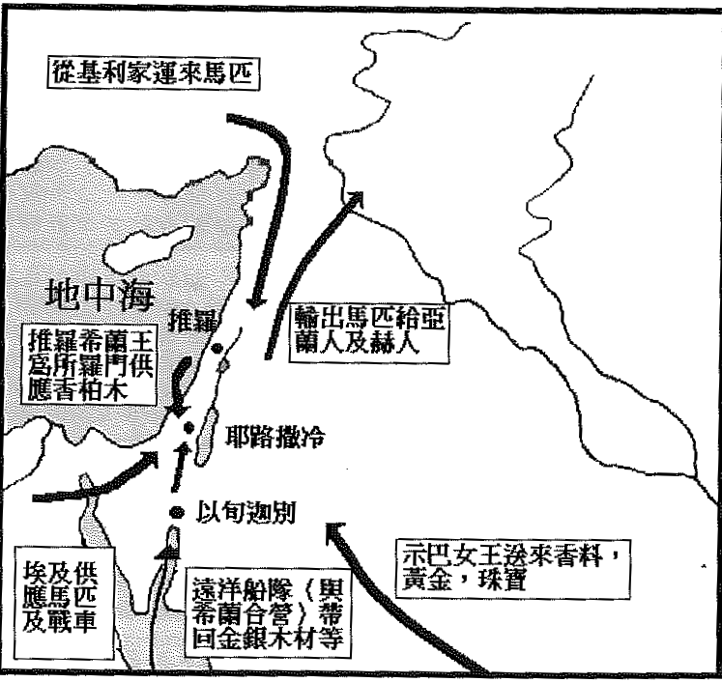

- 所羅門王的失敗
所羅門一代英明的王帝，卻也是一個失敗者，他之後國家分裂，分為南北二國，國勢也一落千丈，其失敗原因可從三方面看：
- 敬拜偶像
國家富強，所羅門也開始鬆懈，對神不再敬虔，再加上他娶許多妻子和妃嬪，其中不少是外邦女子，所羅門為了與鄰邦建立友好關係，實行這些政治婚姻，他年老時，這些妃嬪誘惑他的心去隨從別神，不效法大衛，誠誠實實去順服耶和華神（列王紀上十：４），他所拜的外邦神包括西頓的女神亞斯他錄，亞捫人的神米勒公和摩洛，摩押的神基抹等，這是所羅門之致命傷。
- 淫亂
所羅門一如他父親，也是一個淫亂的君王，他有極多的妻子和妃嬪，超過１０００人以上，他容縱自己，不但令他的家庭出現很多問題，兄弟相爭；而且更荒廢朝政，叫國家一落千丈。
- 揮霍無度
此外，所羅門王大興土木，揮霍不少金錢，以致國庫虛空，勞民傷財，民怨四起，國家元氣大傷，最後更在他死後分裂為南北二國。

